**七年级下册第三单元质量检测试题**

选择题部分 共60分

选择题共20个小题，每小题3分，共60分。在每题所列出的四个选项中，只有一个是最符合题目要求的。

1．46集电视剧《朱元璋》讲述朱元璋从一个放牛娃到开创大明帝国的传奇经历。1368年，朱元璋建立元朝，定都在

A．大都 B．应天府 C．开封府 D．长安

2．明朝的科举制度“只强调儒家价值观，以牺牲科学、技术、商务和工业等知识为代价，奖赏在文学和人文领域上的成就。”此材料反映了这一制度

A．促进了商业的繁荣 B．不利于皇权的加强

C．阻碍了社会的进步 D．有利于培养创新人才

3．成语“三顾茅庐”、“鞠躬尽瘁”、“草船借箭”都出自于我国章回体小说的开山之作，这部小说也是我国最流行的长篇历史小说，它是

A．《西游记》 B．《水浒传》 C．《红楼梦》 D．《三国志通俗演义》

4．明清时期，通俗文学形式的小说蓬勃发展，涌现出了一批优秀长篇小说，现多被改编为影视剧。20世纪80年代，某部神魔小说改编的电视剧就在冷水江市波月洞取景拍摄，洞内“猴王宝座，水帘洞”等成为最佳取景点。该小说应是

A．《三国演义》 B．《西游记》 C．《水浒传》 D．《红楼梦》

5．明代医药学家李时珍用毕生精力编写，被西方国家称为“东方医学巨典”的著作是

A B C D

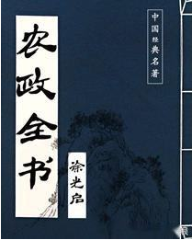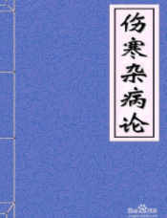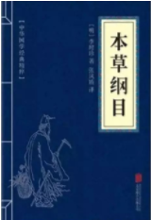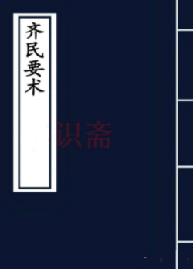

6．明清之际，随着工商业市镇和市民阶层的兴起，文学领域出现了

A．倡导平等民主的政治思潮 B．适合平民欣赏趣味的小说

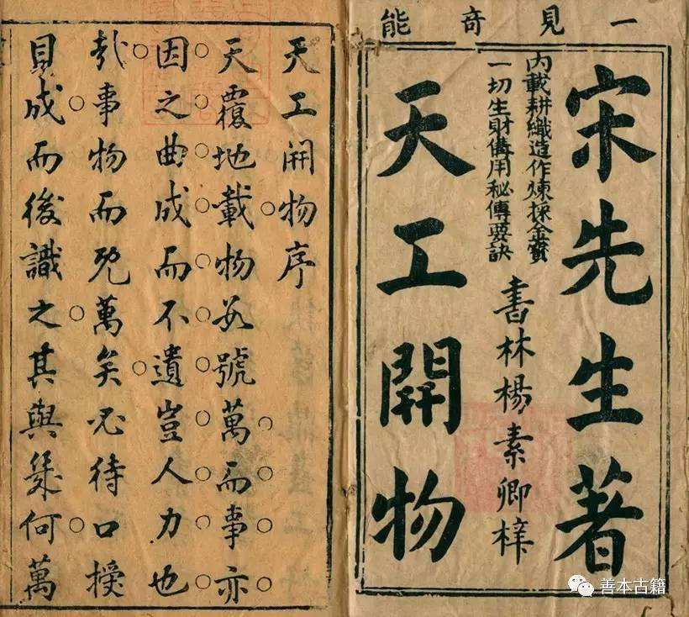C．融合众多艺术手段的京剧 　　D．图文并茂的农业科技著作

7．如图所反映的这部书是中国历史上一部重要的科学技术著作，其特点是图文并茂、注重实际、重视实践。外国学者称这部书为“中国17世纪的工艺百科全书”。“这部书”是

A．明代末年一部重要的农业科学巨著

B．明朝时期一部手工业生产技术专著

C．明代中后期规模空前的药物学著作

D．关于农业和手工业生产的科技巨著

8．“以势若游龙的身姿穿群山，越峻岭，奔腾万里，浩然大气，堪称一部以建筑写就的中华民族的史诗。”与这段描述有关的中国古代建筑是

A．都江堰 B．隋大运河 C．明长城 D．北京故宫

9．徐光启是明末科学家，他撰写的一部中国古代农学的集大成著作是

A．《农政全书》 B.《本草纲目》 C．《天工开物》 D.《齐民要术》

10．下列史实与右图史料能一起印证清朝对

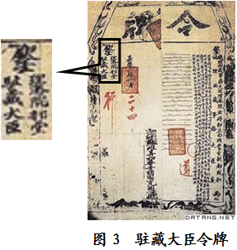

**驻藏大臣令牌**

某些边疆地区实施有效管辖的是

A．设置宣政院

B．推行改土归流

C．实行金瓶掣签

D．设立伊犁将军

11．“你可知‘MACAU’不是我真名姓，我离开你太久了， 母亲!”爱国诗人闻一多这首诗歌向我们讲述了澳门的沧桑。强占澳门达数百年的殖民者是

A.西班牙 B.沙俄

C.荷兰       D.葡萄牙

12．1771年，战胜重重困难，返回新疆，为多民族国家的巩固和发展谱写了光辉篇章的事件是

A．平定噶尔丹叛乱 B．平定大、小和卓叛乱

C．左宗棠收复新疆 D．土尔扈特部回归祖国

13．1689年，中俄双方代表进行谈判，经过平等协商，签订了第一个边界条约。这个条约从法律上肯定了黑龙江和乌苏里江流域包括库页岛在内的广大地区，都是中国的领土。该条约是中俄

A．《改订伊犁条约》 B．《天津条约》 C．《尼布楚条约》 D．《北京条约》

14．时空观念是了解和理解历史的基础。以下示意图中①处可填

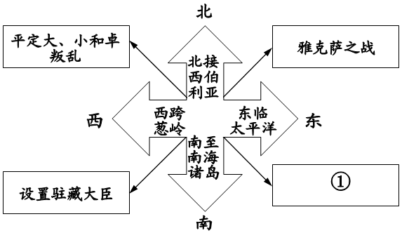

A．设置台湾府 B．签订《尼布楚条约》 C．平定噶尔丹叛乱 D．实行金瓶掣签制

15．苏州城外黄家巷，在明代“烟户甚稀”，到了清代前期，“生齿（泛指人口）日繁，人物殷富”。导致这一变化的原因是

A．对外贸易繁荣，社会财富增加

B．小农经济发展，推动人口增长

C．商品经济发展，带动市镇繁荣

D．政府鼓励垦荒，城郊得到开发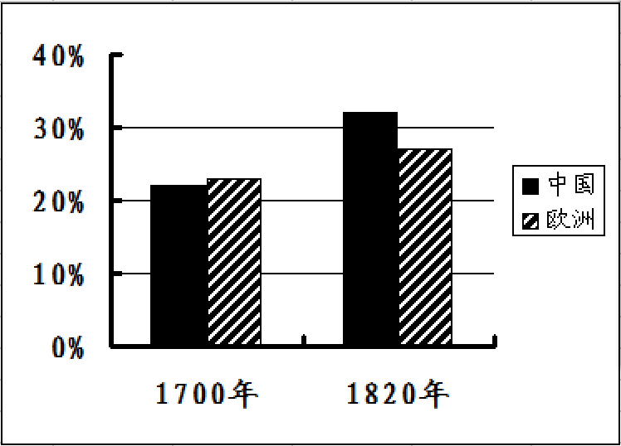

16．右侧为某时期中国国内生产总值、欧洲生产总值在世界生产总值中的比重示意图。它反映的历史现象是

A．丝绸之路开辟 B．江南地区开发

C．海外贸易繁荣 D．清朝经济兴盛

17．某历史小组选用下面四幅图片及相关知识制作网页，下面最能反映网页主题的是

《盛世滋生图》 《乔家大院》 《胡雪岩》 《清明上河图》

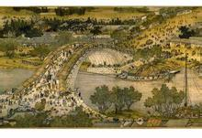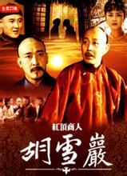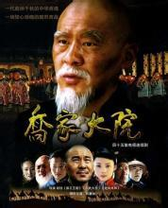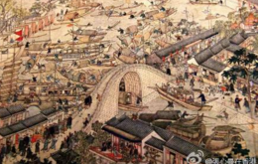

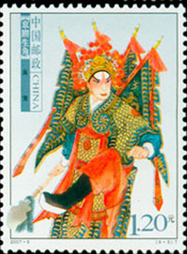A．古代印刷业的发展 B．古代手工业的发展

C．古代商业的繁荣 D．古代城市的发展

18．右图中所示的剧种集中国古代戏曲艺术之大全。该剧

种形成于

A．隋朝 B．元朝

C．明朝 D．清朝

19．清朝有部小说，通过四大家族的兴衰变化，深刻反映了我国封建社会末期的社会现实。有人曾评价“不看这部书，就不了解中国的封建社会”，这部小说可能是

A．《三国演义》 B．《水浒传》

C．《西游记》 D．《红楼梦》

20．明清时期，小说和戏剧深受人民喜爱，主要是因为

A．人民文化素质很高 B．封建社会走向衰落

C．内容反映现实生活 D．题材高雅不落俗套

非选择题部分 共40分

一、（20分）阅读材料，完成下列要求。

材料一

**中央 皇帝 地方 三司**

**六部**

**吏 户 礼 兵 刑 工 厂卫 布政使司 按察使司 都指挥使司**

（1）结合材料一，说出明朝是如何强化皇权的？（6分）

材料二

图一 图二

（2）结合所学，分析材料二中图一反映的清初政治制度有何特点？（4分）图二中的机构是谁统治时期设立的？（2分）图一到图二的变化，反映了清朝政治制度怎样的变化？（4分）

沈阳故宫的大政殿和十王亭，是入关前举行议政王大臣会议的地方

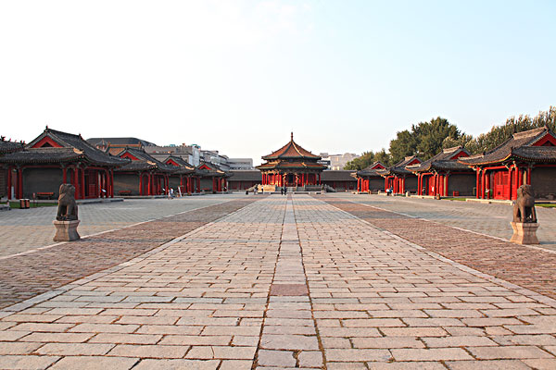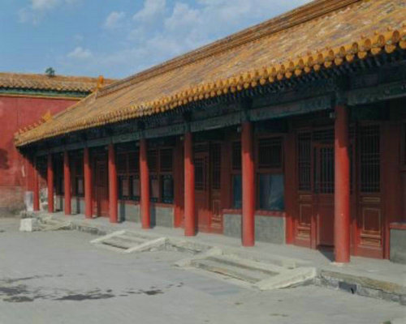

北京故宫军机处外景

材料三 军机处之所以创立，部分是由于雍正帝需要一个联系紧密的助手小班子帮助他起草敕令；部分则由于它是一种避开权势显赫的亲王，从而进一步巩固皇帝权力和提高效率的手段。军机大臣与皇上商讨国是，并就一些皇上还未批阅的奏折提出对策建议，以及尽力记下皇上的旨意，然后回去起草谕旨。

——摘编自徐中约《中国近代史：1600～2000，中国的奋斗》

（3）依据材料三，指出军机处设立的原因及其职能。（4分）

二、（20分）阅读材料，完成下列要求。

材料一

成祖……欲耀兵异域，示中国富强。永乐三

年六月命和及其侪王景弘等通使西洋。

——《明史》

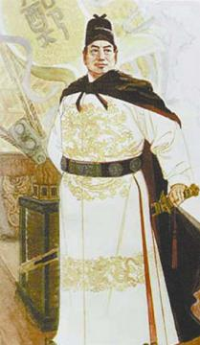

1. 依据材料一并结合所学，指出图片中的人物是谁？（2分）据材料分析，他“通使西洋”的目的是什么？（4分）

材料二

封侯非我意，但愿海波平。——戚继光

开辟荆榛逐荷夷，十年始克复先基。——郑成功

（2）依据材料二并结合所学，写出两位历史人物的主要历史贡献。（4分）结合材料一二，指出明清时期我国对外交往的特点。（4分）

材料三 一个人口几乎占人类三分之一的大帝国，不顾时世，安于现状，人为隔绝于世界并因此竭力以天朝尽善尽美的幻想自欺。这样一个帝国注定最后要在一场殊死的决斗中被打垮。

——《马克思恩格斯选集》

（3）依据材料三，归纳其观点，并简要说明理由。（6分）